Викторина «Достопримечательности стран мира»

1) 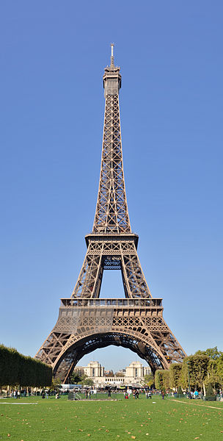 2) 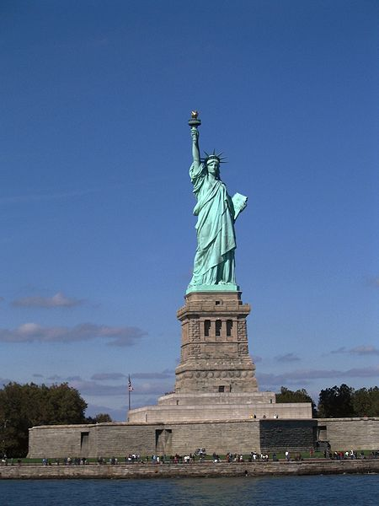 3) 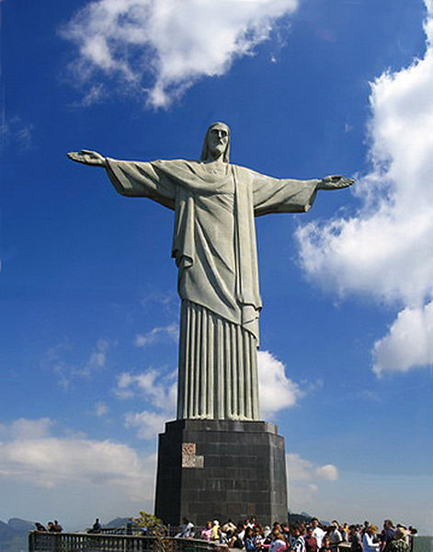

4) 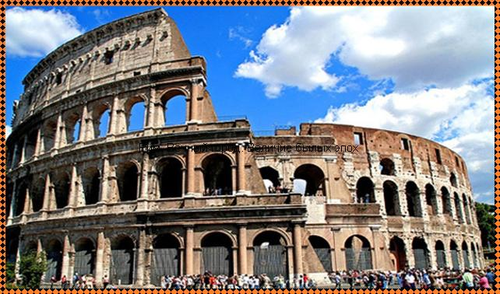 5) 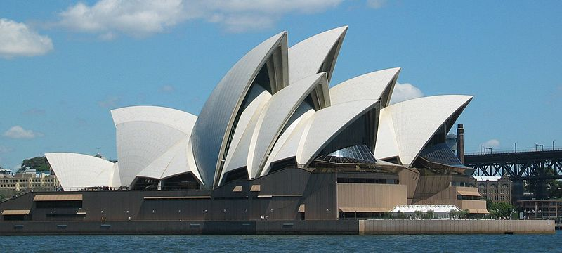

6) 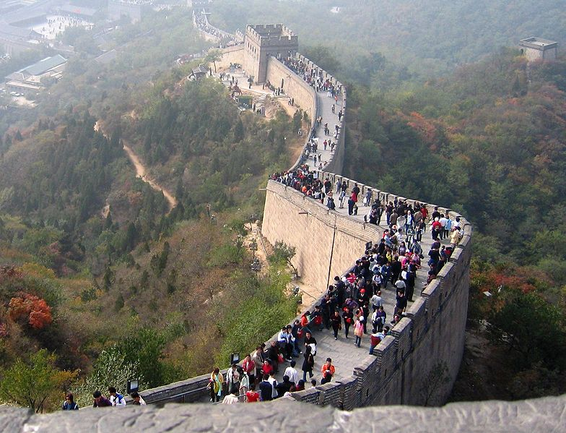 7) 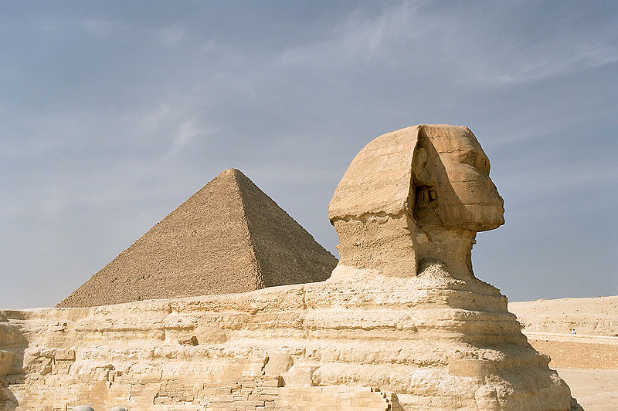

8) 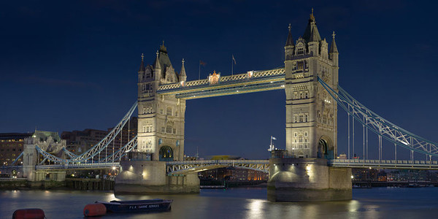

Викторина «Достопримечательности стран мира»

1) 2) 3)

4) 5)

6) 7)

8)

Вопросы.
1) Где находится эта достопримечательность? Что вы о ней знаете?

2) Эту скульптуру называют «символом свободы и демократии». Где она находится?

3) Эта статуя находится на вершине горы Корковаду? Где это как называется статуя?

4) Колизей - главная достопримечательность и визитная карточка Италии. Что вы о нём знаете?

5) Это здание находится в Австралии в городе Сиднее. Что это?

6) При укладке каменных блоков этой стены употреблялась клейкая рисовая каша с примесью
гашёной извести. Как называется стена? Где она находится?

7) Сфинкс— мифическое чудовище, существо с головой женщины, лапами и телом льва и крыльями орла. Где находится это сфинкс?

8) Легенда гласит, что если вороны покинут эту крепость, возведённую на северном берегу реки Темзы, падет монархия. Где находится крепость? Что вы о ней знаете?

Вопросы.
1) Где находится эта достопримечательность? Что вы о ней знаете?

2) Эту скульптуру называют «символом свободы и демократии». Где она находится?

3) Эта статуя находится на вершине горы Корковаду? Где это как называется статуя?

4) Колизей - главная достопримечательность и визитная карточка Италии. Что вы о нём знаете?

5) Это здание находится в Австралии в городе Сиднее. Что это?

6) При укладке каменных блоков этой стены употреблялась клейкая рисовая каша с примесью
гашёной извести. Как называется стена? Где она находится?

7) Сфинкс— мифическое чудовище, существо с головой женщины, лапами и телом льва и крыльями орла. Где находится это сфинкс?

8) Легенда гласит, что если вороны покинут эту крепость, возведённую на северном берегу реки Темзы, падет монархия. Где находится крепость? Что вы о ней знаете?

